**«Использование**

**мнемотехники в**

**развитии речи детей»**

**Причины недостаточного**

**уровня развития связной речи**

 Проблемы соматического здоровья дошкольников

 Синдром дефицита внимания;

●

Подмена живого человеческого общения

зависимостью от компьютера и

телевидения;

 Недостаток общения родителей со своими

детьми;

 Игнорирование родителями речевых

трудностей детей.

**Мнемотехника** – это система методов и приемов,

обеспечивающих эффективное запоминание, сохранение и

воспроизведение информации. Использование мнемотехники для

дошкольников в настоящее время становится все более

актуальным.

**Задачи:**

•Развивать у детей умение с помощью графической аналогии, а так же с помощью заместителей понимать и рассказывать знакомые сказки по мнемотаблице и коллажу.

•Развивать у детей психические процессы: мышление, внимание, воображение, память (различные виды).

•Развивать у детей умственную активность, сообразительность, наблюдательность, умение сравнивать, выделять существенные признаки.

•Содействовать решению дошкольниками изобретательских

задач сказочного, игрового, экологического, этического

характера и др.

•Обучать детей правильному звукопроизношению. Знакомить с буквами.

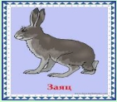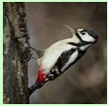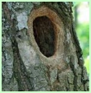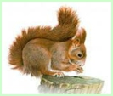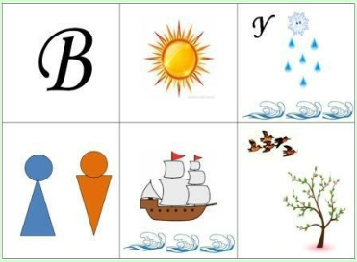

**Структура мнемотехники**

***МНЕМОТЕХНИКА***

**МНЕМОКВАДРАТ** **МНЕМОДОРОЖКА** **МНЕМОТАБЛИЦА**

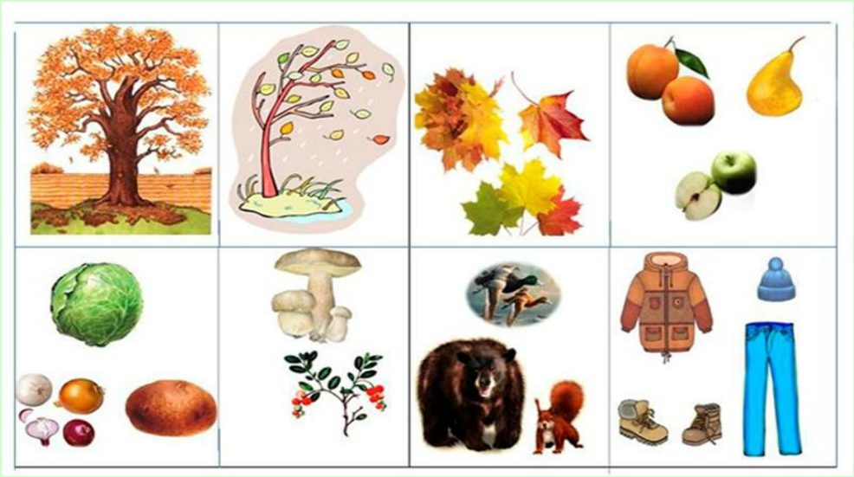

***Мнемотаблица*** – это схема, в которую заложенная определенная информация.

**Этапы построения занятия с**

**использованием мнемотаблиц**

**1 этап**: Рассматривание таблицы и разбор того, что на ней изображено

**Этапы построения занятия с**

**использованием мнемотаблиц**

2 этап: Осуществляется перекодирование

информации, т.е. преобразование из

абстрактных символов слов в образы.

**Этапы построения занятия с**

**использованием мнемотаблиц**

**3 этап: После перекодирования осуществляется пересказ сказки, рассказа или разучивание стихотворения по заданной теме**

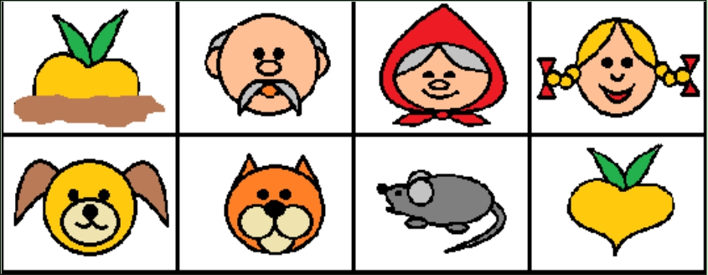

 Дидактический материал в форме мнемотаблиц и схем-моделей облегчает детям овладение связной речью, делает рассказы (сказок, стихов) четкими, связными и последовательными.

**модель русской народной сказки «Репка» для мл. дошк.**

**возраста**

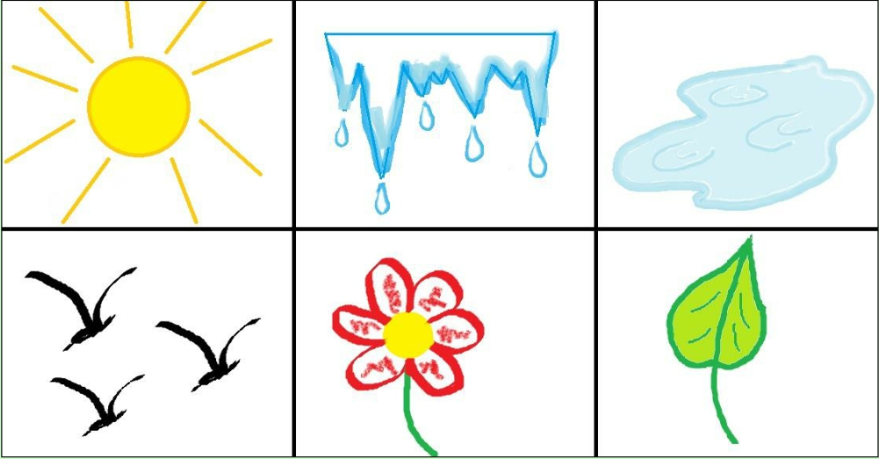

 Метод мнемотехники помогает педагогу научить детей составлять описательные рассказы о предметах, объектах или явлениях природы.

**Спасибо за**

**внимание!**